**Beknopte handleiding mobiele LED lichtmast**

**Lichtmast installeren**

Zet de lichtmast op een verharde en vlakke ondergrond. Trek de handrem aan **(1)**. Trek de voorste steunpoten horizontaal uit en draai alle steunpoten naar beneden **(2)**. Zet de lichtmast waterpas, op de voet van de mast zijn waterpassen bevestigd **(3)**. Controleer vervolgens het oliepeil **(4)**.

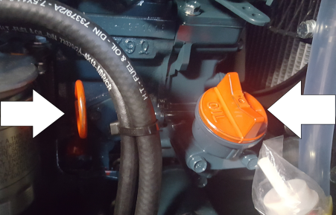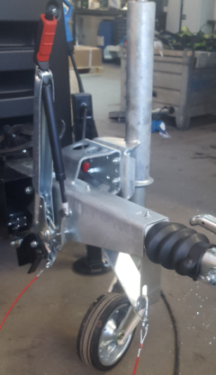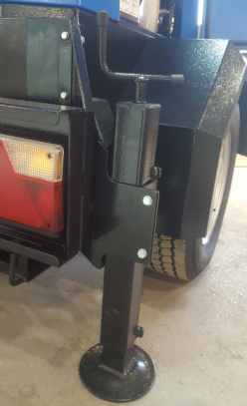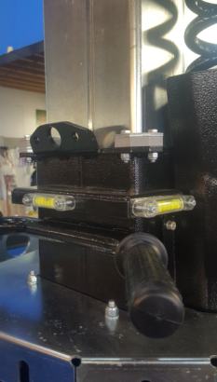

**(1) (2) (3) (4)**

**Startprocedure met de ingebouwde generator**

1. Zet de massa-schakelaar om door deze met de klok mee te draaien. Trek de stopknop uit.

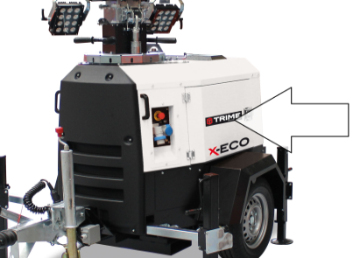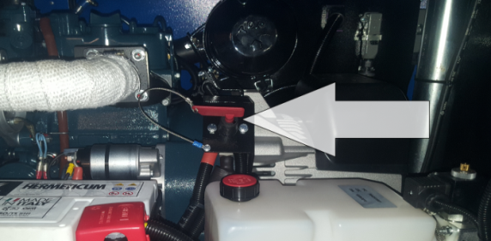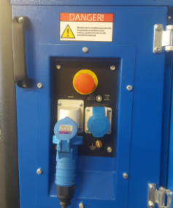

1. Zet de bovenste schakelaar op ‘GEN.’ en de onderste schakelaar op ‘MANUAL’ **(1)**. Zet vervolgens de andere schakelaar op ‘ON’ **(2)**. Gebruik de groene knop voor het starten en de rode knop voor het stoppen van de motor **(3)**. De motor start automatisch na een aantal seconden en de lampen gaan vervolgens aan. Zorg ervoor dat u de handrem heeft aangetrokken, anders kan de mast niet omhoog.

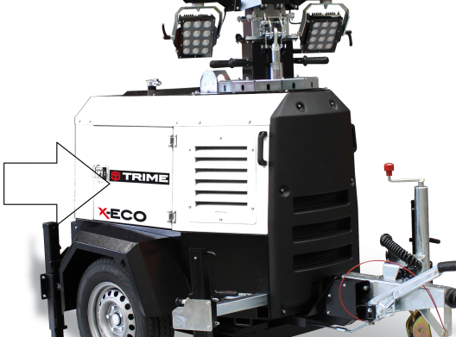**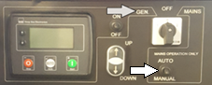 (1)**

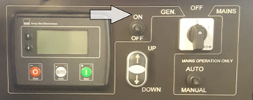 **(2)**

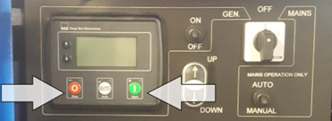 **(3)**

**Gebruik met externe krachtbron**

Voor het voeden van de lichtmast heeft u een 230V 16A verlengkabel met CEE stekker nodig welke u aansluit op de linker ingang **(1)**. Zet de schakelaar op ‘MAINS’ **(2)**. U kunt de lichtmast voeden met een andere lichtmast of externe krachtbron zoals het lichtnet. Om een andere lichtmast door te lussen gebruikt u de rechter uitgang **(1)**. Let op, u kunt maximaal een lichtmast doorlussen.

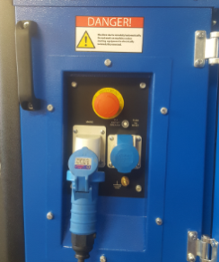

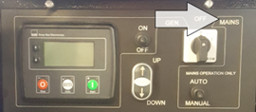

**(1)**  **(2)**

**Bediening**

Zet alle hoofdschakelaars naar boven **(1)**.`Met de knop ‘UP’ en ‘DOWN’ bedient u de lichtmast omhoog en omlaag **(2)**.

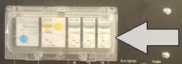 **(1) 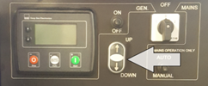 (2)**

Voor het inschakelen van de automatische schemerstand zet u de lichtmast op ‘AUTO’ **(1)**, zet u de schakelaar op ‘LIGHT SENSOR’ **(2)** en drukt u op de knop ‘AUTO’ **(3)**. De generator en de lampen schakelen in op het moment dat de omgeving verduisterd wordt.

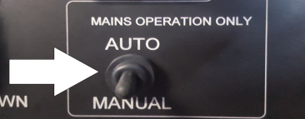 **(1) 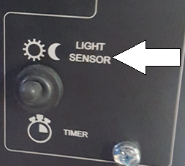 (2) 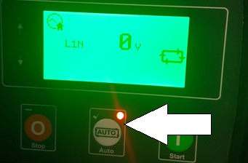 (3)**

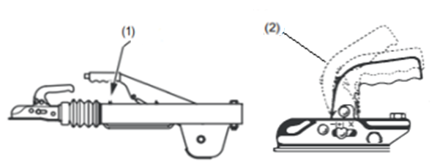**Transport**

1. Laat de mast zaken en zorg dat de poten volledig omhoog zijn.
2. Check altijd of de veiligheidskabel bevestigd is aan de auto.
3. Druk de handrem naar beneden **(1)**.
4. Trek de hendel omhoog voordat u de lichtmast op de trekhaak plaatst. De hendel zal, als deze goed is geplaatst, vergrendelen op de kogel van de trekhaak **(2)**.

**Veiligheidsvoorschriften**

- Vanaf windkracht 6 dient u mast te laten zakken.

- Raak de lampen niet aan als deze in gebruik zijn, dit kan brandwonden veroorzaken.

- Het trekkend voertuig moet het totaal gewicht van de aanhanger mogen trekken.

- Gebruik de lichtmast nooit in explosie- en/of brandgevaarlijke ruimten.